华瑞密达民航特车防抢道智能安全系统说明书
前言

欢迎使用“防抢道”系统：
“防抢道”系统安全可靠、功能强大，
实际使用的简单便捷，是有助您很快提高行驶效率的先进驾驶辅助技术。您只需要在机场正常驾驶，“防抢道”就能够全程语音提醒；错误提前预警指引您安全行使。
公司优质的售前售后服务、不断创新和注重公益的产品理念使“防抢道”成为填补国内空白的创新产品。
感谢您使用“防抢道”系统。

一、用前须知 1
二、用前必读 2
1、地图 2
2、导航 2
3、卫星信号接收 3
4、界面及操作 3
三、认识“防抢道”导航系统 4
1、主界面 4
2、使用 4
四、常见故障排除 5

一、用前须知
1）“防抢道”导航仪无法定位的几种情况。
无法接收卫星信号时注意如下几种情况：
  - 定位时必须在室外进行，室内无法进行搜星。
  - 搜星定位时请离开“桥下”、“隧道中”、“高大建筑物附近”等影响信号接收的区域。
2）为帮助您正确使用“防抢道”导航系统，请注意以下内容：
 驾驶员在驾车过程中应尽量停稳操作“防抢道”系统，以免分散注意力产生安全问题。安全使用“防抢道”安全的首要问题。
由于产品不断升级，实际操作步骤可能与本说明书有不完全符合之处，请以实际操作为准。

二、用前必读

1、地图
本公司出品的“防抢道”导航系统将使用最新的定制地图，由于我国的建设发展迅速，设施的不断变化，产品出品后一段时间将出现与当时实际信息不完全相符的情况，本公司将持续提供最新的导航地图，并及时公开发布。请您留意向经销商或本公司了解导航地图的更新信息。
同时也希望您能及时向我们反馈相关的信息，本公司将及时修正系统信息，让我们可以更好地服务广大的顾客。

2、导航
由于实时路况有时出现或多或少的更改，“防抢道”仅供驾驶的辅助参考。比如：驾驶员在确认系统误判，可以正常行驶。

3、卫星信号接收
“防抢道”导航系统能保持接收8颗的卫星信号。一般情况下，只需接收到3-4个卫星的信号，“防抢道”导航系统就可以准确的计算出您所在的准确位置。但有时由于天气原因或楼房的影响下，将影响信号的接收效果(见图2-1)。
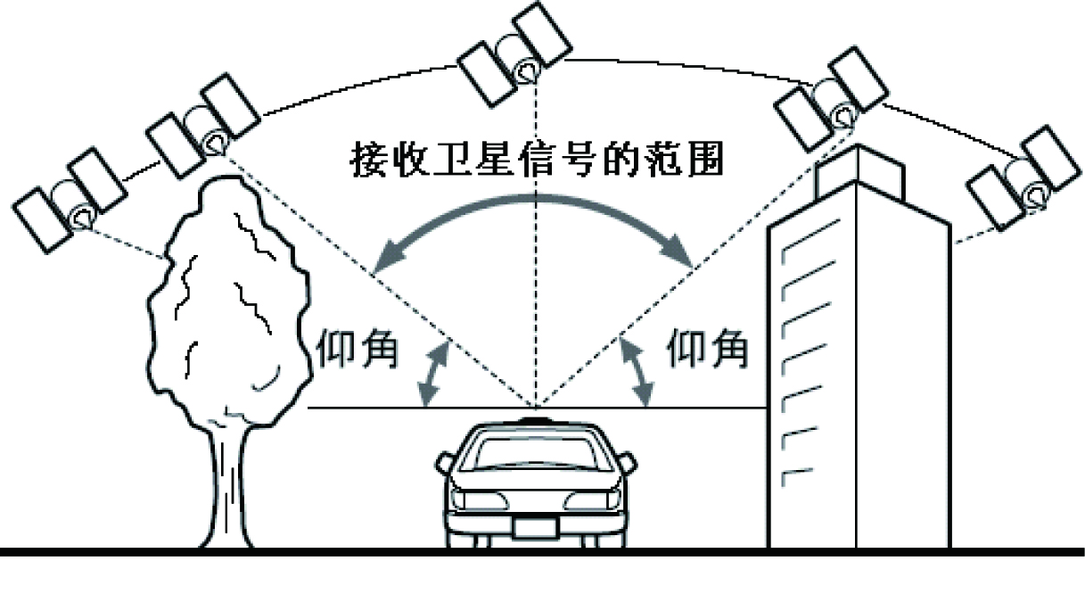
图2-1

4、界面及操作
您所购买的系统可能在界面大小和界面风格上与说明书中的内容并不完全一致，请您放心，功能是完全一致的，您仍然可以在本说明书中查找所需要的内容。

三、认识“防抢道”导航系统

1、主界面
开机后，点击导航大家就会看到主界面。如图3-1。
注：中间部分为系统主界面。

图3-1主界面

2、使用
系统开启后无其他操作。在系统感知到需要停车时会弹出停车提示与停车警示音，这是需要停车点击确认键，并确认车辆是否在安全位置。

四、常见故障排除
如果您的导航仪不能正常工作，请您做如下检查。若仍无法排除问题，请与我公司客户服务中心联系。
故障 | 原因 | 解决方法
无法显示/看不清显示内容 | 背景光亮度太低 | 调亮背景光
无法显示/看不清显示内容 | 背景光已自动关闭 | 用触摸点按液晶屏，屏幕会重新变亮
播放时无声 | 音量设置太低 | 增大音量
播放时无声 | 耳机接触不良 | 插好耳机
无法与计算机联机 | USB连接线未连接好 | 接好USB连接线
接收不到GPS信号 | GPS位置信号弱 | 视当地的GPS卫星信号强弱，较弱时接收信号可能需要等待2分钟以上
地图升级问题 | 地图标配：定制版本 | 地图升级，请联系客服提供服务支持。我们会尽快更新新版地图并提供详细更新说明。

